МИНОБРНАУКИ РОССИИ

ФЕДЕРАЛЬНОЕ ГОСУДАРСТВЕННОЕ БЮДЖЕТНОЕ ОБРАЗОВАТЕЛЬНОЕ

УЧРЕЖДЕНИЕ ВЫСШЕГО ОБРАЗОВАНИЯ

«ВОРОНЕЖСКИЙ ГОСУДАРСТВЕННЫЙ УНИВЕРСИТЕТ»

(ФГБОУ ВО «ВГУ»)

Факультет Компьютерных наук

Кафедра программирования и информационных технологий

Техническое задание

на разработку веб-приложения

«BookFlow»

Исполнители

______________ И.В. Кислова

______________ П.А. Авдеева

______________ О.Р. Дубовой

Заказчик

______________ В.С. Тарасов

Воронеж 2024

Содержание

Содержание 2

1 Используемые термины 5

2 Общие сведения 7

2.1 Название сайта 7

2.2 Наименование разработчика и заказчика сайта и их реквизиты 7

2.3 Перечень документов, на основании которых создается сайт 7

2.4 Состав и содержание работ по созданию системы 7

2.5 Порядок оформления и предъявления заказчику результатов работ по созданию сайта 8

2.6 Цели и назначение создания автоматизированной системы 9

2.6.1 Цели создания сайта 9

2.6.2 Назначение автоматизированной системы 9

3 Требования к автоматизированной системе 11

3.1 Требования к программному обеспечению сайта 11

3.2 Общие требования к оформлению и верстке страниц 11

3.3 Требования к численности и квалификации персонала 12

3.4 Требования к системе администрирования 12

3.5 Требования к использованию данных 12

4 Структура сайта 13

5 Языковые версии сайта 14

6 Группы пользователей 15

7 Дизайн сайта 16

8 Навигация по сайту 17

8.1 Основное навигационное меню 17

9 Описание страниц сайта 19

9.1 Страница авторизации 19

9.2 Страница регистрации 19

9.3 Главная страница 19

9.4 Страница «Мой профиль» 20

9.5 Страница «Мои книги» 22

9.6 Страница «Разместить книгу» 23

9.7 Страница «Книга» 24

9.8 Страница «Поиск» 26

9.9 Страница «Профиль» 27

9.10 Страница «Раздел жалоб» 28

9.11 Страница «Статистика» 28

10 Функциональность 30

10.1 Функциональность для неавторизированного пользователя 30

10.2 Функциональность для авторизированного пользователя 30

10.3 Функциональность сайта для администратора 32

11 Приложение 34

11.1 Диаграмма прецедентов (Use-case diagram) 34

11.2 Диаграмма последовательности (Sequence diagram) 34

11.3 Диаграмма состояний (Statechart diagram) 37

11.4 ER-диаграмма 38

11.5 Диаграмма активностей (Activity diagram) 38

11.6 Диаграмма развертывания (Deployment diagram) 39

12 Порядок контроля и приемки работ 41

13 Реквизиты и подписи сторон 42

1. Используемые термины

**Веб-приложение** — клиент-серверное приложение, в котором клиент взаимодействует с веб-сервером при помощи браузера.

**Фреймворк** – программная платформа, определяющая структуру программной системы; программное обеспечение, облегчающее разработку и объединение разных компонентов большого программного проекта.

**Клиент (клиентская сторона)** – сайт, который предоставляет пользователю взаимодействовать со всей системой.

**Сервер (серверная часть)** – компьютер, обслуживающий другие устройства (клиентов) и предоставляющий им свои ресурсы для выполнения определенных задач.

**Backend** – логика работы сайта, внутренняя часть продукта, которая находится на сервере и скрыта от пользователя.

**Frontend** – презентационная часть информационной или программной системы, ее пользовательский интерфейс и связанные с ним компоненты.

**GitHub** – веб-сервис для хостинга IT-проектов и их совместной разработки.

**HTML** – стандартизированный язык гипертекстовой разметки веб-страниц в браузере.

**SASS/SCSS** — метаязык на основе CSS, предназначенный для увеличения уровня абстракции CSS-кода и упрощения файлов каскадных таблиц стилей.

**MongoDB** – это ориентированная на документы база данных NoSQL с открытым исходным кодом, которая использует для хранения структуру JSON.

**React** – JavaScript-библиотека для создания пользовательских интерфейсов.

**TypeScript** — это строго типизированный язык программирования, построенный на JavaScript.

**JavaScript** – язык программирования высокого уровня, который используется для написания frontend- и backend-частей сайтов, а также мобильных приложений.

**Node.js** – кроссплатформенная среда исполнения с открытым исходным кодом, которая позволяет разработчикам создавать всевозможные серверные инструменты и приложения используя язык JavaScript.

**Express.js** – это минималистичный и гибкий веб-фреймворк для приложений Node.js, предоставляющий обширный набор функций для мобильных и веб-приложений.

1. Общие сведения
   1. Название сайта

Полное наименование сайта: Платформа для обмена книгами «BookFlow».

Условное обозначение сайта: «BookFlow».

* 1. Наименование разработчика и заказчика сайта и их реквизиты

Заказчик: Старший Преподаватель Тарасов Вячеслав Сергеевич, Воронежский Государственный Университет, Факультет Компьютерных Наук, кафедра Программирования и Информационных Технологий.

Разработчик: 6 команда группы 5.

Состав команды разработчика:

* Авдеева Полина Андреевна;
* Дубовой Олег Романович;
* Кислова Ирина Валерьевна.
  1. Перечень документов, на основании которых создается сайт

Данный сайт будет создаваться на основании следующих документов:

* закона РФ от 07.02.1992 N 2300-1 (ред. от 11.06.2021) "О защите прав потребителей";
* федерального закона "О персональных данных" от 27.07.2006 N 152-Ф3.
  1. Состав и содержание работ по созданию системы

Состав и содержание работ по созданию сайта включают в себя следующие этапы:

* сбор необходимой информации, постановка целей, задач системы, которые в будущем должны быть реализованы;
* анализ предметной области, анализ конкурентов и построение структуры требований, ведущих к решению поставленных задач и целей;
* построение модели программы, описание спецификаций данных, определение связей между сущностями, разработка модели БД;
* разработка рабочего проекта, состоящего из написания кода, отладки и корректировки кода программы;
* проведение тестирования программного обеспечения.
  1. Порядок оформления и предъявления заказчику результатов работ по созданию сайта

Предварительные отчёты по работе будет проводиться во время рубежных аттестаций:

* 1 аттестация (март 2024) – создан репозиторий проекта на GitHub, распределены задачи проекта в таск-менеджере Trello, создан проект Miro с общей логикой системы, предоставлены промежуточные результаты по курсовому проекту и готовое техническое задание;
* 2 аттестация (апрель 2024) – написана основополагающая часть кода приложения, реализована БД и ее взаимодействие с сервером, проведена отладка и доработка кода, проведено тестирование по работе системы;
* 3 аттестация (май 2024) – разработан курсовой проект, выполнены завершающие работы по доработке приложения, предоставлена готовая система.

Срок сдачи проекта – 10.06.2024.

* 1. Цели и назначение создания автоматизированной системы
     1. Цели создания сайта

Целью создания сайта является разработка системы, которая позволит:

* пользователям совершать обмен книгами в определенной местности, оставлять отзывы и оценки о прочитанном и других пользователях;
* заказчику получать прибыль с контекстной рекламы книг и мероприятий, посвященных книжной тематике.
  + 1. Назначение автоматизированной системы

Сайт позволяет решать следующие задачи:

* получать информацию о пользователях, с которыми обмениваемся книгами;
* обмениваться книгами;
* получать информацию о книгах;
* оставлять оценки пользователям по пятибалльной шкале;
* оставлять отзывы о книгах и оценивать их по пятибалльной шкале;
* вводить данные о пользователе в разделе профиля и редактировать их;
* удалять отзывы, карточки книг и аккаунты пользователей (от имени администратора);
* редактировать карточки книг (от имени администратора);
* осуществлять поиск книг на сайте;
* связываться с другими пользователями через оставленные ими контактные данные;
* добавлять и заполнять карточку книги;
* размещать книгу для обмена;
* указывать местоположение (город);
* просматривать статистические данные за определенный промежуток времени (от имени администратора).

1. Требования к автоматизированной системе
   1. Требования к программному обеспечению сайта

Сайт должен иметь архитектуру, соответствующую модели Клиент-Серверного взаимодействия на основе REST API.

Для реализации серверной части сайта будут использоваться следующие средства:

* программная платформа Node.js;
* фреймворк Express;
* СУБД MongoDB;
* язык программирования TypeScript.

Для реализации клиентской части сайта будут использоваться следующие средства:

* язык гипертекстовой разметки HTML;
* формальный язык описания внешнего вида документа CSS на препроцессоре SCSS;
* язык программирования TypeScript;
* фреймворк React.
  1. Общие требования к оформлению и верстке страниц

Сайт должен быть оформлен в одной цветовой палитре с использованием ограниченного набора шрифтов. У страниц сайта должен быть единый стиль. В оформлении приложения должно присутствовать разработанное название.

Необходимо корректное и одинаковое отображение страниц сайта в следующих браузерах:

* Yandex Browser, версия 23.3.7.24 или новее;
* Google Chrome, версия 118.0.5993.71 или новее;
* Mozilla Firefox, версия 115 и 115 ESR или новее;
* Microsoft Edge, версия 88.0.705.68 или новее.
  1. Требования к численности и квалификации персонала

Сайт должен иметь следующий обслуживающий персонал:

* администратор, ознакомленный с правилами работы сайта, который будет удалять аккаунты пользователей, карточки книг и отзывы.
  1. Требования к системе администрирования

С помощью системы администрирования администраторы могут:

* удалять аккаунты пользователей, карточки книг и отзывы;
* редактировать карточки книг;
* осуществлять поиск книг;
* просматривать статистику.
  1. Требования к использованию данных

На сайте, при добавлении обложки книги в карточку, изображения будут в формате jpg размером до 5 Мбайт.

1. Структура сайта

Веб-приложение должно иметь следующие страницы:

* главная страница;
* страница авторизации/регистрации;
* страница «Мой профиль», отображающая данные и рейтинг пользователя;
* страница «Мои книги», отображающая два раздела «Книги, полученные при обмене» и «Мои книги на обмен»;
* страница «Разместить книгу», отображающая окно заполнения карточки книги;
* страница «Поиск», отображающая строку поиска и книги, найденные по запросу пользователя;
* страница «Книга», отображающая название и автора данной книги, описание, отзывы, рейтинг и пользователей, с которыми данная книга доступна для обмена;
* страница «Профиль», отображающая данные (в том числе контактные), рейтинг, доступные книги на обмен другого пользователя;
* страница «Раздел жалоб», позволяющая администратору просматривать и удалять аккаунты пользователей, отзывы и карточки книг, на которые поступила жалоба;
* страница «Статистика», позволяющая администратору просматривать статистические данные за определенный промежуток времени.

1. Языковые версии сайта

Сайт и его страницы должны быть реализованы с поддержкой русской языковой версии.

1. Группы пользователей

На сайте присутствуют следующие группы пользователей:

* неавторизированный пользователь – пользователь, не зарегистрированный в системе или не прошедший авторизацию;
* авторизированный пользователь – пользователь, прошедший авторизацию;
* администратор – авторизированный пользователь с возможностью изменения данных системы.

1. Дизайн сайта

Оформление сайта должно соответствовать следующим критериям:

* сайт должен быть сделан в едином стиле;
* элементы сайта должны быть четко видны на странице;
* в дизайне сайта должно использоваться не более 3 видов шрифтов;
* страницы сайта должны корректно отображаться на любых экранах устройств.

1. Навигация по сайту
   1. Основное навигационное меню

Основное навигационное меню отображается в левой средней части экрана.

Навигация по сайту осуществляется с помощью кнопок, осуществляющих переход между страницами.

Навигационное меню должно включать в себя:

* логотип – ссылка, перенаправляющая на главную страницу;
* поиск – строка поиска, позволяющая найти запрашиваемые пользователем книги по названию;
* мой профиль – ссылка, перенаправляющая в личный кабинет авторизированного пользователя;
* мои книги – ссылка, перенаправляющая на страницу с двумя разделами «Книги, полученные при обмене» и «Мои книги на обмен»;
* разместить книгу – ссылка, перенаправляющая на страницу с окном заполнения карточки книги;
* аватар профиля – ссылка, перенаправляющая в личный кабинет авторизированного пользователя;
* войти – ссылка, перенаправляющая на форму регистрации/авторизации пользователя.

Для администратора навигационное меню должно включать в себя:

* логотип – ссылка, перенаправляющая на главную страницу;
* поиск – строка поиска, позволяющая найти запрашиваемые пользователем книги по названию;
* раздел жалоб – ссылка, перенаправляющая на страницу с жалобами пользователей;
* статистика – ссылка, перенаправляющая на страницу со статистическими данными за определенный промежуток времени.

1. Описание страниц сайта
   1. Страница авторизации

Страница авторизации доступна неавторизированным пользователям после нажатия кнопки «Войти» в навигационном меню.

На странице находятся:

* некликабельный заголовок «Войти»;
* форма для авторизации, содержащая поля для ввода данных;
* кнопка входа в аккаунт «Войти»;
* некликабельная строка «У вас нет аккаунта?» со ссылкой на страницу регистрации «Зарегистрироваться».
  1. Страница регистрации

Страница регистрации доступна неавторизированным пользователям после нажатия кнопки «Зарегистрироваться» на странице авторизации.

На странице находятся:

* некликабельный заголовок «Регистрация»;
* форма для регистрации, содержащая поля для ввода данных;
* кнопка регистрации «Зарегистрироваться»;
* некликабельная строка «У вас уже есть аккаунт?» со ссылкой на страницу авторизации «Войти».
  1. Главная страница

Главная страница сайта открывается по умолчанию при открытии сайта.

В левой средней части экрана находится основное навигационное меню.

Футер содержит контактные данные.

На главной странице находятся:

* местоположение пользователя (город);
* строка поиска книг по названию;
* аватар профиля и имя пользователя (для авторизированного пользователя), кнопка «Войти» (для неавторизированного пользователя);
* кликабельный логотип с ссылкой на главную страницу;
* подборка книг «Последнее добавленное»;
* подборка книг «Лучший рейтинг».

Для администратора на главной странице находятся:

* строка поиска книг по названию;
* имя пользователя;
* кликабельный логотип с ссылкой на главную страницу.
  1. Страница «Мой профиль»

Страница «Мой профиль» открывается при нажатии кнопки «Мой профиль» в основном навигационном меню или при нажатии на кликабельный аватар профиля на главной странице.

Футер содержит контактные данные.

Основное навигационное меню и логотип остаются в левой части экрана. Выбранная кнопка «Мой профиль» остается выделенной, пока пользователь находится на этой странице.

На странице находятся:

* информация о пользователе: ФИО, дата рождения, пол, дата регистрации;
* рейтинг пользователя по пятибалльной шкале;
* аватар профиля;
* кнопки: «Редактировать», позволяющая пользователю редактировать данные о себе; «Удалить аккаунт», позволяющая удалить аккаунт; «Выйти», позволяющая завершить сеанс авторизированного пользователя; «Сменить аккаунт», позволяющая авторизированному пользователю выйти из данного аккаунта и войти в другой аккаунт и содержащая ссылку на страницу авторизации.

При нажатии на кнопку «Редактировать» открывается страница «Мой профиль», на которой находятся:

* информация о пользователе, которую он может редактировать в полях для ввода данных;
* аватар профиля, который он может изменить;
* кнопка «Сохранить», сохраняющая внесенные изменения.

После сохранения внесенных изменений страница профиля обновляется.

При нажатии на кнопку «Удалить аккаунт» открывается форма, на которой находятся:

* некликабельный заголовок «Удалить аккаунт»;
* в центре формы некликабельная строка «Вы действительно хотите удалить аккаунт?»;
* ниже строки с вопросом располагаются две кнопки «Да» и «Нет».

При нажатии на кнопку «Да» аккаунт удаляется и открывается главная страница сайта для неавторизированного пользователя.

При нажатии на кнопку «Выйти» происходит завершение сеанса авторизированного пользователя и переход на главную страницу сайта для неавторизированного пользователя.

* 1. Страница «Мои книги»

Страница «Мои книги» открывается при нажатии кнопки «Мои книги» в основном навигационном меню.

В шапке сайта находится строка поиска, город и кликабельный аватар профиля с именем пользователя.

Футер содержит контактные данные.

Основное навигационное меню и логотип остаются в левой части экрана, кнопка «Мои книги» остается выделенной, пока пользователь находится на этой странице.

На странице находятся:

* раздел «Книги, полученные при обмене»;
* раздел «Мои книги на обмен» – открыт по умолчанию при открытии страницы «Мои книги».

Разделы указаны в верхней части страницы и являются кнопками для переключения между разделами.

При нажатии на кнопку «Книги, полученные при обмене» открывается одноименный раздел со списком книг, полученных пользователем при обмене с другими пользователями.

При нажатии на кнопку «Мои книги на обмен» открывается одноименный раздел со списком книг, которые пользователь разместил на обмен.

В этом же разделе находится кнопка «Разместить книгу», позволяющая пользователю добавить книгу на обмен и являющаяся ссылкой на форму заполнения новой карточки книги.

При наведении курсора на обложку книги из списка поверх этой обложки появляется кнопка «Удалить», позволяющая удалить данную книгу из списка.

* 1. Страница «Разместить книгу»

Страница «Разместить книгу» открывается при нажатии кнопки «Разместить книгу» в основном навигационном меню сайта.

В левой средней части страницы остается навигационное меню сайта, в левой верхней части сайта остается кликабельный логотип. Кнопка «Разместить книгу» остается выделенной, пока пользователь находится на этой странице.

Футер содержит контактные данные.

На странице находятся:

* окно с формой заполнения новой карточки книги: в полях ввода данных можно внести данные о названии книги, ее авторе, описание книги;
* кнопка «Разместить»;
* некликабельный заголовок формы «Добавление новой книги»;

Если при заполнении поля ввода данных о названии книги книга с таким названием уже есть на сайте, сайт предлагает выбрать данную книгу из списка уже существующих на сайте.

При нажатии кнопки «Разместить» книга добавляется в раздел «Мои книги на обмен» и пользователь автоматически переходит на главную страницу.

* 1. Страница «Книга»

Страница "Книга" открывается при нажатии на обложку книги или ее название.

В левой средней части страницы остается навигационное меню сайта, в левой верхней части сайта остается кликабельный логотип.

В шапке сайта находится строка поиска, город и кликабельный аватар профиля с именем пользователя.

Футер содержит контактные данные.

На странице находятся:

* обложка книги – изображение в формате jpg, не более 5 Мбайт;
* название книги;
* автор книги;
* аннотация книги;
* рейтинг книги по пятибалльной шкале;
* отзывы пользователей в виде открывающегося списка «Отзывы»;
* кнопка «Добавить отзыв»;
* открывающийся список аккаунтов пользователей, у которых есть данная книга, «Доступны для обмена»;
* кнопка «Оставить жалобу».

При нажатии на кнопку "Добавить отзыв", появляется форма, где находятся:

* некликабельное название формы «Добавить отзыв»;
* поле для ввода отзыва о книге, не более 1000 символов;
* поле для ввода оценки книги для формирования рейтинга;
* кнопка «Сохранить».

При нажатии кнопки «Сохранить» форма добавления отзыва сворачивается, а страница книги обновляется с учетом внесенных изменений.

При нажатии на имя пользователя, у которого есть данная книга для обмена, открывается страница «Профиль», принадлежащая данному аккаунту.

При нажатии на кнопку "Оставить жалобу" открывается форма размещения жалобы, на которой находятся:

* некликабельный заголовок «Пожаловаться»;
* поле для ввода жалобы, не более 1000 символов;
* кнопка «Отправить».

Такие кнопки распложены:

* на странице книги – жалоба на некорректное заполнение карточки книги;
* рядом с каждым отзывом в списке «Отзывы» – жалоба на некорректный отзыв о книге.

Для администратора предусмотрены кнопки:

* кнопка «Удалить», расположенная рядом с отзывом на книгу, при нажатии на которую отзыв удаляется;
* кнопка «Удалить», расположенная на странице карточки книги рядом с рейтингом, при нажатии на которую карточка данной книги удаляется вместе со всем ее содержимым;
* кнопка «Редактировать», расположенная на странице карточки книги рядом с рейтингом, при нажатии на которую открывается окно редактирования карточки книги.
  1. Страница «Поиск»

Страница «Поиск» открывается при нажатии на строку поиска в шапке страницы сайта. При вводе в строку поиска на главной странице и при нажатии на кнопку «Найти» страница «Поиск» открывается сразу с выведенным результатом.

Основное навигационное меню и логотип остаются в левой части экрана.

В шапке сайта находится город и кликабельный аватар профиля с именем пользователя.

Футер содержит контактные данные.

На странице находятся:

* строка поиска для ввода названия книги;
* кнопка «Найти», при нажатии которой происходит поиск книг по введённому в строку поиска названию и указанным фильтрам;
* раздел с настройками фильтров поиска;
* кнопка «Сортировать» с выпадающим меню, для сортировки выведенного списка книг по названию или оценкам;
* список книг.

По умолчанию отображается список карточек книг, доступных на сайте, отсортированный по популярности. Если был произведен поиск через поисковую строку, то отображаются только карточки книг, соответствующих введенному названию и указанным фильтрам.

* 1. Страница «Профиль»

Страница «Профиль пользователя» открывается при нажатии на аватар профиля пользователя в разделе обмена в карточке книги, при нажатии на аватар профиля пользователя около оставленного им отзыва в карточке книги.

Основное навигационное меню и логотип остаются в левой части экрана.

В шапке сайта находится строка поиска, город и кликабельный аватар профиля с именем пользователя.

Футер содержит контактные данные.

На странице находятся:

* информация о пользователе: ФИО, дата рождения, пол, дата регистрации, контактные данные;
* рейтинг пользователя по пятибалльной шкале;
* аватар профиля;
* список книг, которые пользователь выставил на обмен;
* кнопка «Оставить жалобу».

При нажатии на одну из книг в списке, происходит переход на страницу выбранной книги.

При нажатии на кнопку "Оставить жалобу" открывается форма размещения жалобы, на которой находятся:

* некликабельный заголовок «Пожаловаться»;
* поле для ввода жалобы, не более 1000 символов;
* кнопка «Отправить».

Для администратора предусмотрена кнопка «Удалить аккаунт», при нажатии на которую аккаунт выбранного пользователя удаляется.

* 1. Страница «Раздел жалоб»

Страница "Раздел жалоб" открывается при нажатии кнопки "Раздел жалоб" на главной странице в основном меню навигации и отображается у только у администратора.

Футер содержит контактные данные.

Основное навигационное меню и логотип остаются в левой части экрана.

На странице расположены сообщения с жалобами пользователей, раскрывающиеся полностью при нажатии на них. В сообщении содержится ссылка на источник жалобы – ссылка на книгу/отзыв/пользователя. При нажатии на ссылку администратор переходит к объекту, указанному в жалобе.

* 1. Страница «Статистика»

Страница "Статистика" открывается при нажатии кнопки "Статистика" на главной странице в основном меню навигации и отображается у только у администратора.

Футер содержит контактные данные.

Основное навигационное меню и логотип остаются в левой части экрана.

На странице расположены три диаграммы:

* количество книг, участвующих в обмене;
* количество новых зарегистрированных пользователей;
* количество новых книг на сайте.

У каждой диаграммы есть три временных промежутка – три кнопки:

* за неделю;
* за месяц;
* за год.

1. Функциональность

Сайт предоставляет некоторый ряд функций по различным запросам пользователей.

* 1. Функциональность для неавторизированного пользователя

Регистрация:

* при посещении сайта незарегистрированный пользователь имеет возможность создать учетную запись.

Авторизация:

* при авторизации запрашиваются личные данные пользователя, которые он вводил при регистрации;
* в случае успешной авторизации пользователю становятся доступны все основные функции сайта.

Поиск книг:

* пользователь имеет возможность искать книги по названию, автору и другим параметрам;
* результаты поиска должны отображаться в виде карточек с информацией о книгах.

Указание местоположения:

* пользователь имеет возможность задать определенную местность (город), в пределах которой он может совершать обмен книгами.
  1. Функциональность для авторизированного пользователя

Поиск книг:

* пользователь имеет возможность искать книги по названию, автору и другим параметрам;
* результаты поиска должны отображаться в виде карточек с информацией о книгах.

Размещение книг на обмен:

* пользователь имеет возможность размещать свои книги на обмен;
* пользователь имеет возможность снять книгу с обмена и редактировать введённые ранее контактные данные.

Получение книг:

* пользователь имеет возможность получать книги, размещенные на сайте;
* пользователь имеет возможность получить контактную информацию владельца книги для обсуждения ее получения.

Отзывы:

* пользователь имеет возможность оставлять отзывы в разделе карточке книги.

Управление профилем:

* пользователь имеет возможность просматривать и редактировать свой профиль, включая контактные данные и фотографию профиля, а также удалить его;
* пользователь имеет возможность посмотреть историю своих обменов книгами.

Размещение жалобы:

* в случае негативного поведения (употребление ненормативной лексики при написании отзыва, например) со стороны другого пользователя пользователь имеет возможность оставить жалобу в соответствующем разделе сайта;
* пользователь имеет возможность заполнить соответствующую форму для описания проблемы.

Указание местоположения:

* пользователь имеет возможность задать определенную местность (город), в пределах которой он может совершать обмен книгами.
  1. Функциональность сайта для администратора

Для модерации сайта существует авторизированный пользователь – администратор. Ему доступны следующие функции:

Просмотр жалоб:

* администратор имеет возможность посмотреть жалобы, оставленные пользователями сайта.

Удаление отзывов:

* администратор имеет возможность удалять отзывы в карточке книги.

Удаление аккаунта:

* администратор имеет возможность удалить аккаунт пользователя. В этом случае пользователь не сможет больше зарегистрироваться на сайте с указанными ранее контактными данными.

Удаление карточки книги:

* администратор имеет возможность удалить карточку книги.

Редактирование карточки книги:

* администратор имеет возможность редактировать данные в карточке книги.

Поиск книг:

* администратор имеет возможность искать книги по названию, автору и другим параметрам;
* результаты поиска должны отображаться в виде карточек с информацией о книгах.

Статистика:

* администратор имеет возможность посмотреть статистические данные за определенный временной период (неделю/месяц/год).

1. Приложение
   1. Диаграмма прецедентов (Use-case diagram)

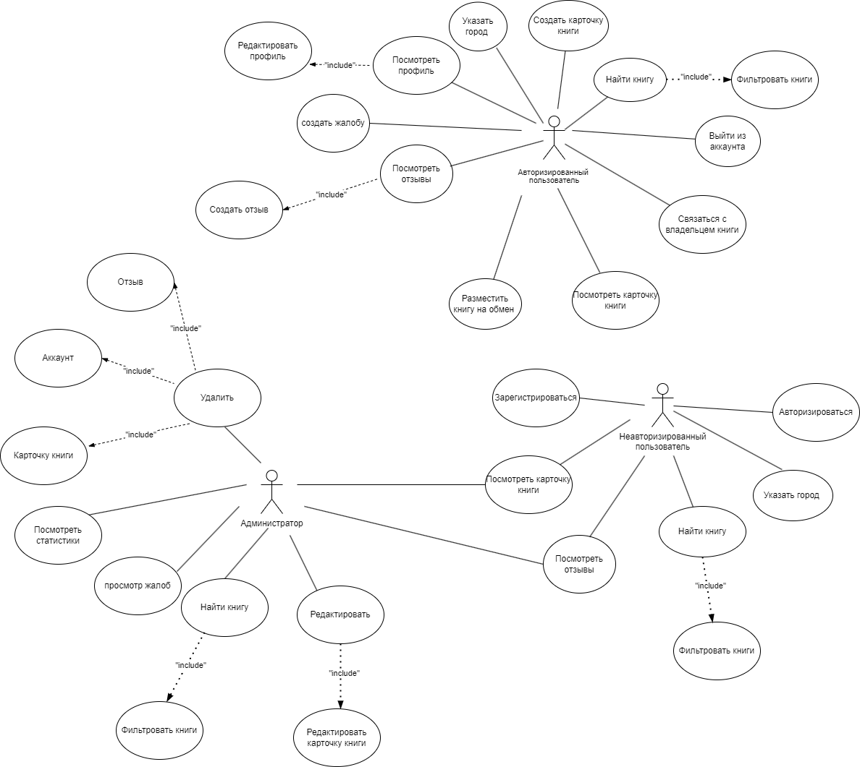

1. Диаграмма прецедентов (Use-case diagram)
   1. Диаграмма последовательности (Sequence diagram)

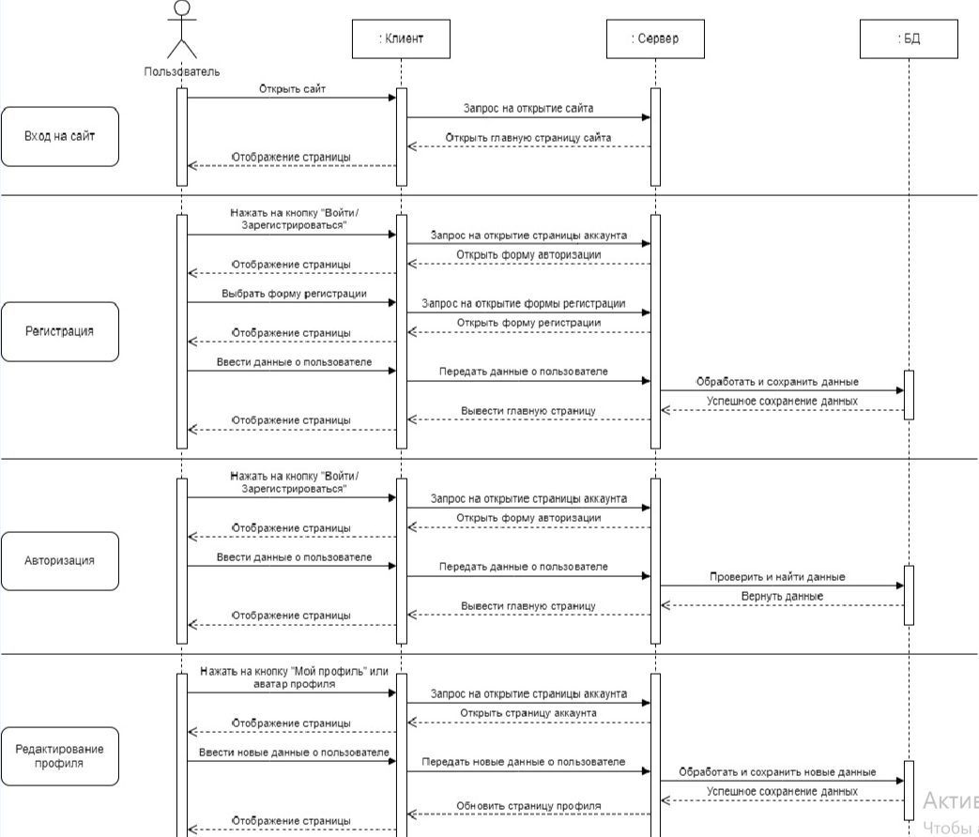

1. Диаграмма последовательности (Sequence diagram) часть 1

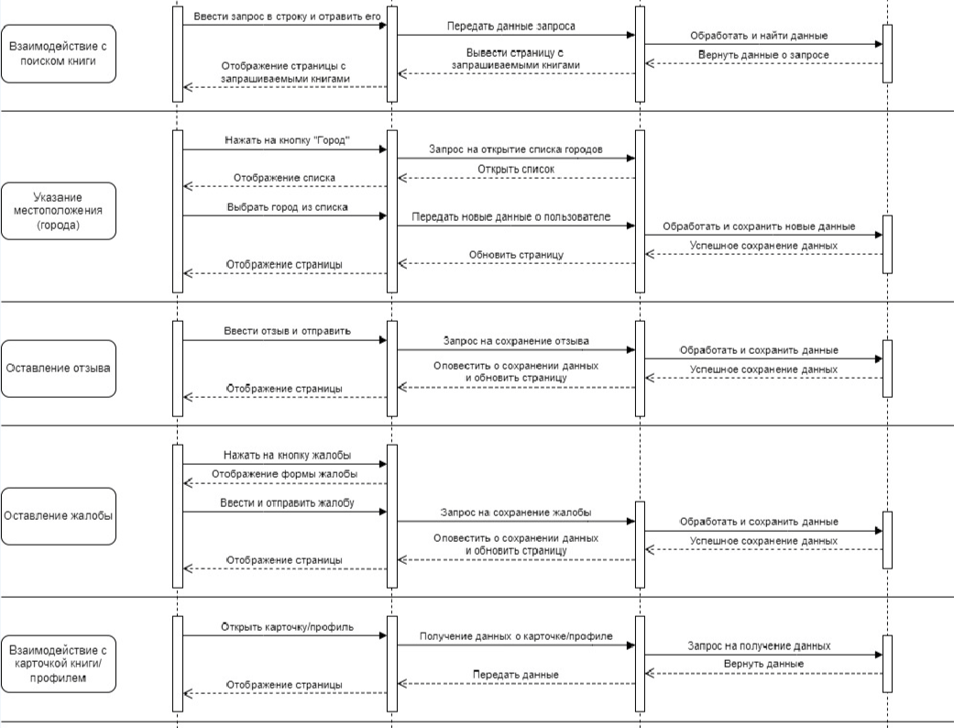

1. Диаграмма последовательности (Sequence diagram) часть 2

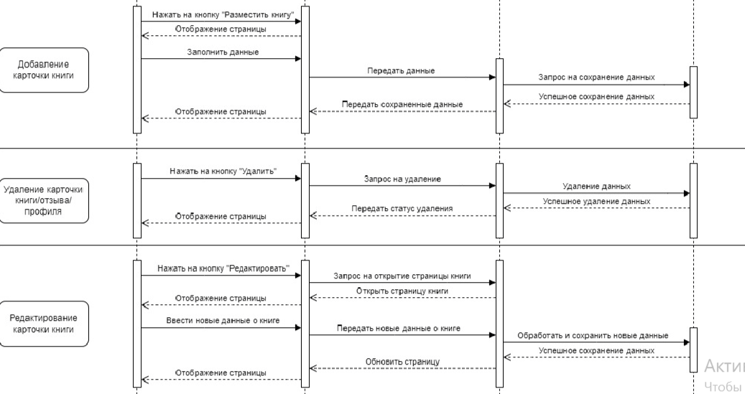

1. Диаграмма последовательности (Sequence diagram) часть 3
   1. Диаграмма состояний (Statechart diagram)

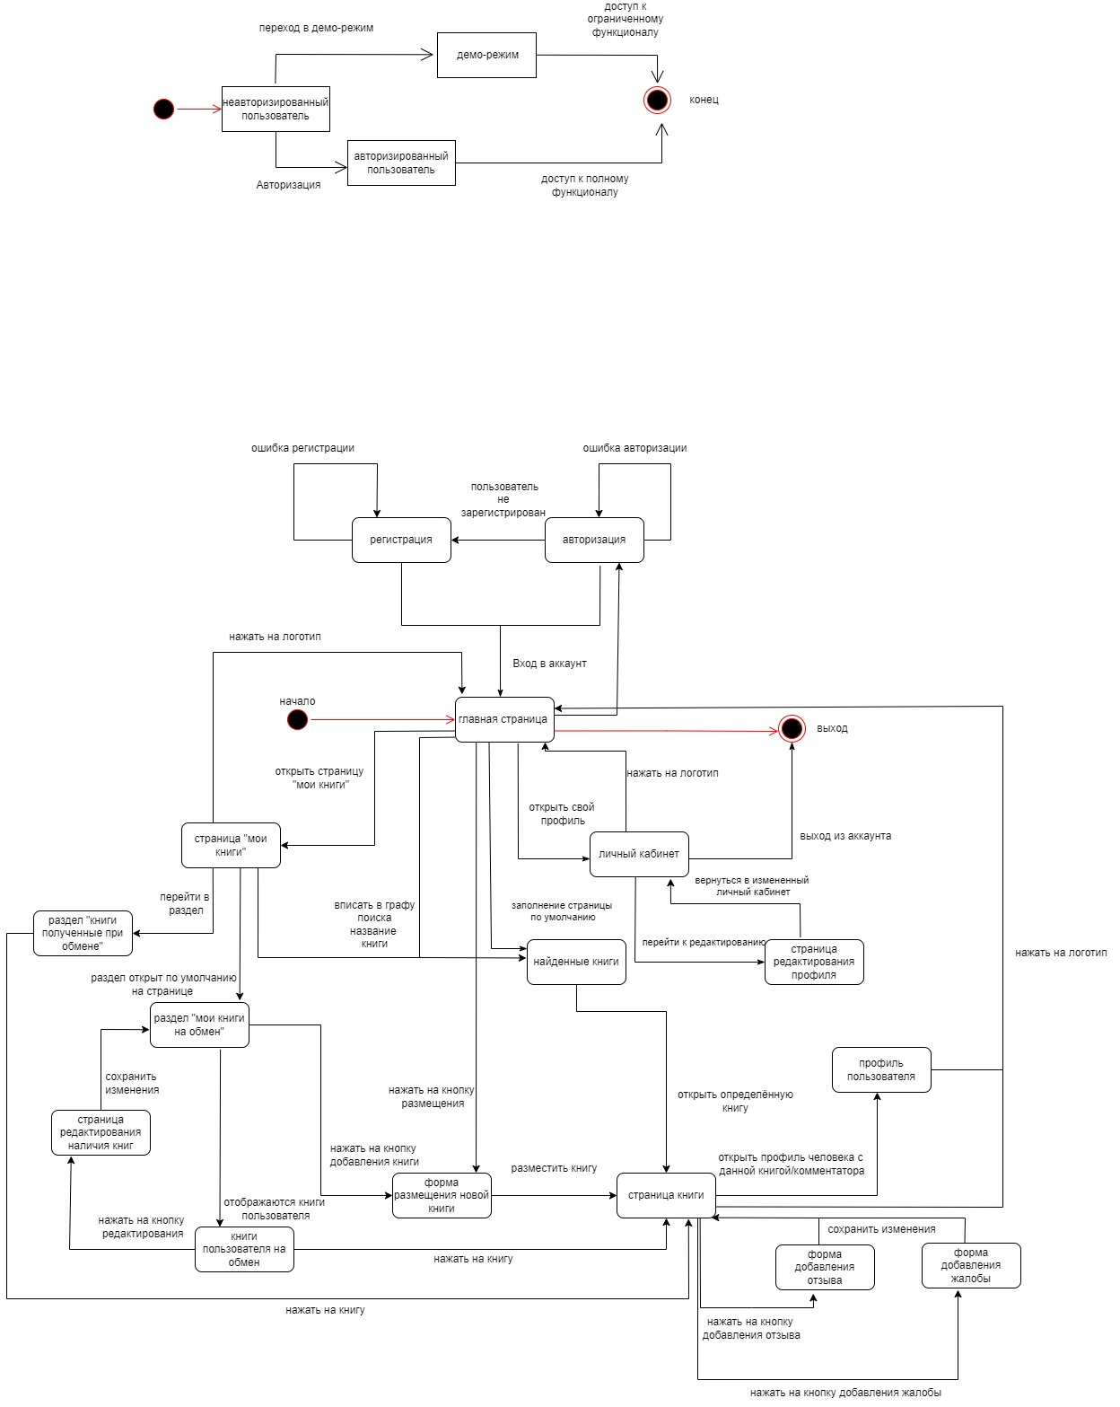

1. Диаграмма состояний (Statechart diagram)
   1. ER-диаграмма

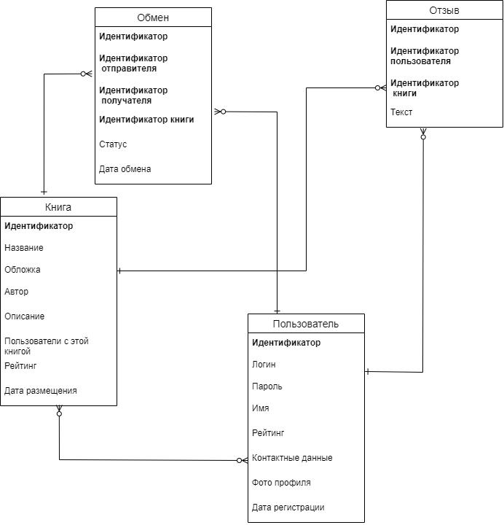

1. ER-диаграмма
   1. Диаграмма активностей (Activity diagram)

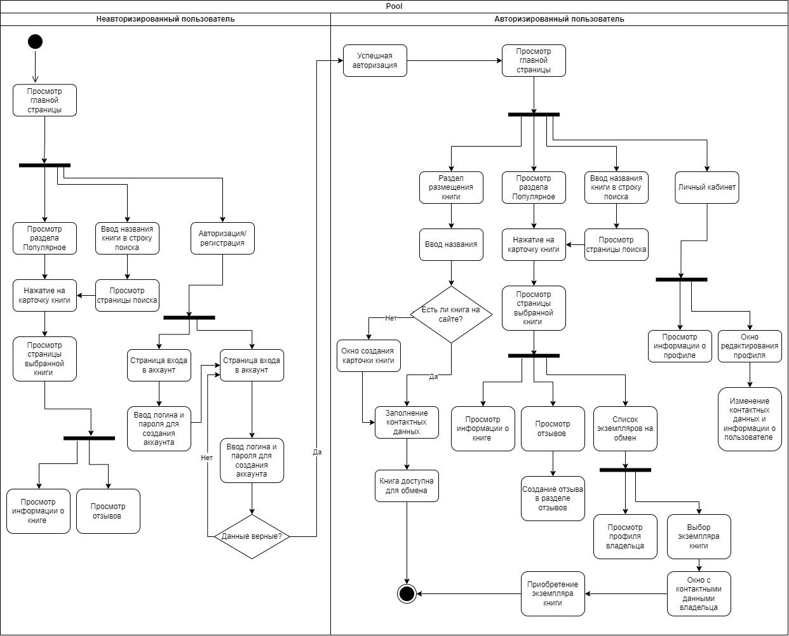

1. Диаграмма активностей (Activity diagram)
   1. Диаграмма развертывания (Deployment diagram)

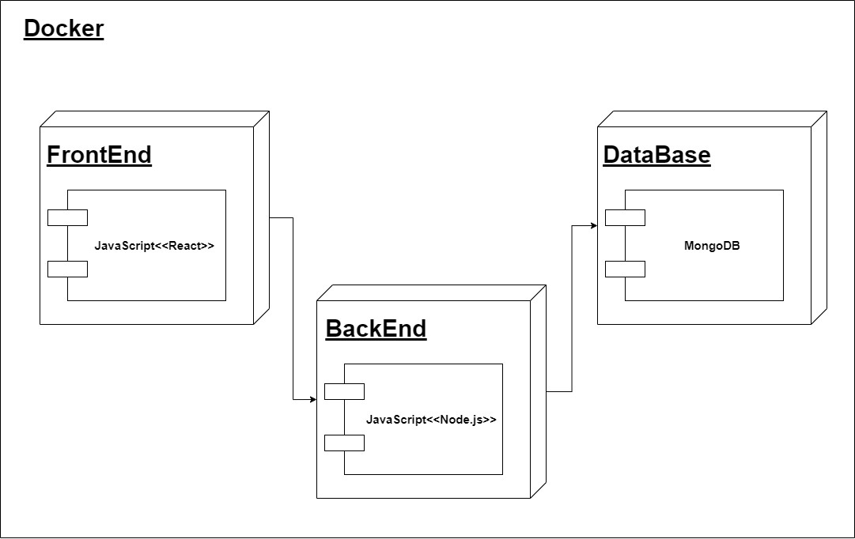

1. Диаграмма развертывания (Deployment diagram)
2. Порядок контроля и приемки работ

Порядок контроля реализации приложения осуществляется посредством организованной встречи через каждые две недели с преподавателем - практиком Ушаковым В.А. На данных встречах презентуются промежуточные результаты работы. Представитель заказчика дает обратную связь и контролирует ход разработки. Промежуточные результаты работы также предоставляются заказчику в назначенные им сроки в рамках рубежных аттестаций.

Порядок приемки работ осуществляется путем предоставления конечного результата заказчику на защите проекта после окончания работ. Приложение с документацией должно быть представлено заказчику в назначенные им сроки. Заказчик осуществляет прием работ на итоговой защите проекта. Вся документация должна быть подготовлена и передана, как в печатном, так и в электронном виде.

Срок сдачи проекта – 10.06.2024.

Вся документация о системе хранится в репозитории на платформе GitHub.

1. Реквизиты и подписи сторон

|  |  |
| --- | --- |
| ЗАКАЗЧИК:  Ст. преп. Тарасов В.С.  ____________________/________/ «_____»____________ 20____ г. | ИСПОЛНИТЕЛЬ:  Разработчик Кислова И.В.  ____________________/________/  Разработчик Дубовой О.Р.  ____________________/________/  Разработчик Авдеева П.А.  ____________________/________/  «_____»____________ 20____ г. |